**Новые дорожные знаки**

**Знаки запрета остановки и стоянки(3.27д, 3.28д, 3.29д, 3.30д)**

*Допускаются к установке перпендикулярно к основным дорожным знакам, в том числе на стенах зданий и ограждениях.*

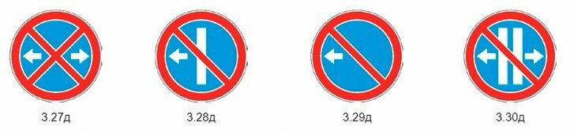

*Стрелы указывают границы зон, где стоянка и остановка запрещены.*

**Движение в обратном направлении**

*Применяется на участках дорог, где движение в иных направлениях, кроме обратного, запрещено.*

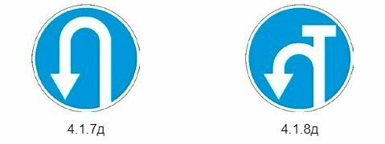

Движение в обратном направлении